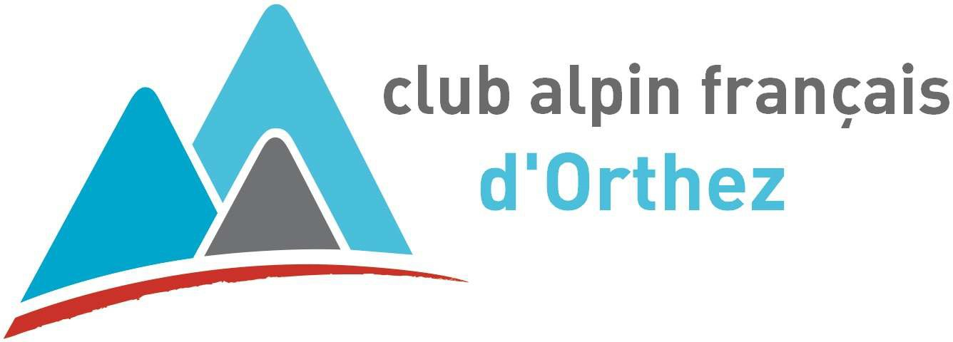

Rapport Moral Assemblée Générale
E

n introduction à ce rapport moral, je tiens à remercier les adhérents qui sont venus assister à notre Assemblée Générale ce soir. Je remercie notamment ceux qui sont venus de loin pour cette soirée.
Je remercie Monsieur Hanon, Maire et Monsieur Bounine, Adjoint aux Sports de leur présence.
Je remercie de même les représentants de la Presse qui, comme chaque année, rendront compte de notre Assemblée Générale.
J’accueille de même avec plaisir, Valérie Casamayou, présidente du Comité Départemental et Hervé Desboeuf, président du Comité Régional de la Nouvelle Aquitaine. les représentants des autres clubs des Pyrénées-Atlantiques qui sont parmi nous.
C’est un plaisir de tous vous retrouver ce soir ; cette année est ma 34e de présidence du club ; merci pour cette longue confiance.
T
out d’abord, un mot sur l’évolution de nos adhérents. Je laisse Jacques vous présenter la courbe, qui ne tient pas compte des cartes découvertes.

Nous avons là les adhérents pour l’année entière. Vous pouvez en profiter pour voir également la pyramide des âges qui
compose notre club.

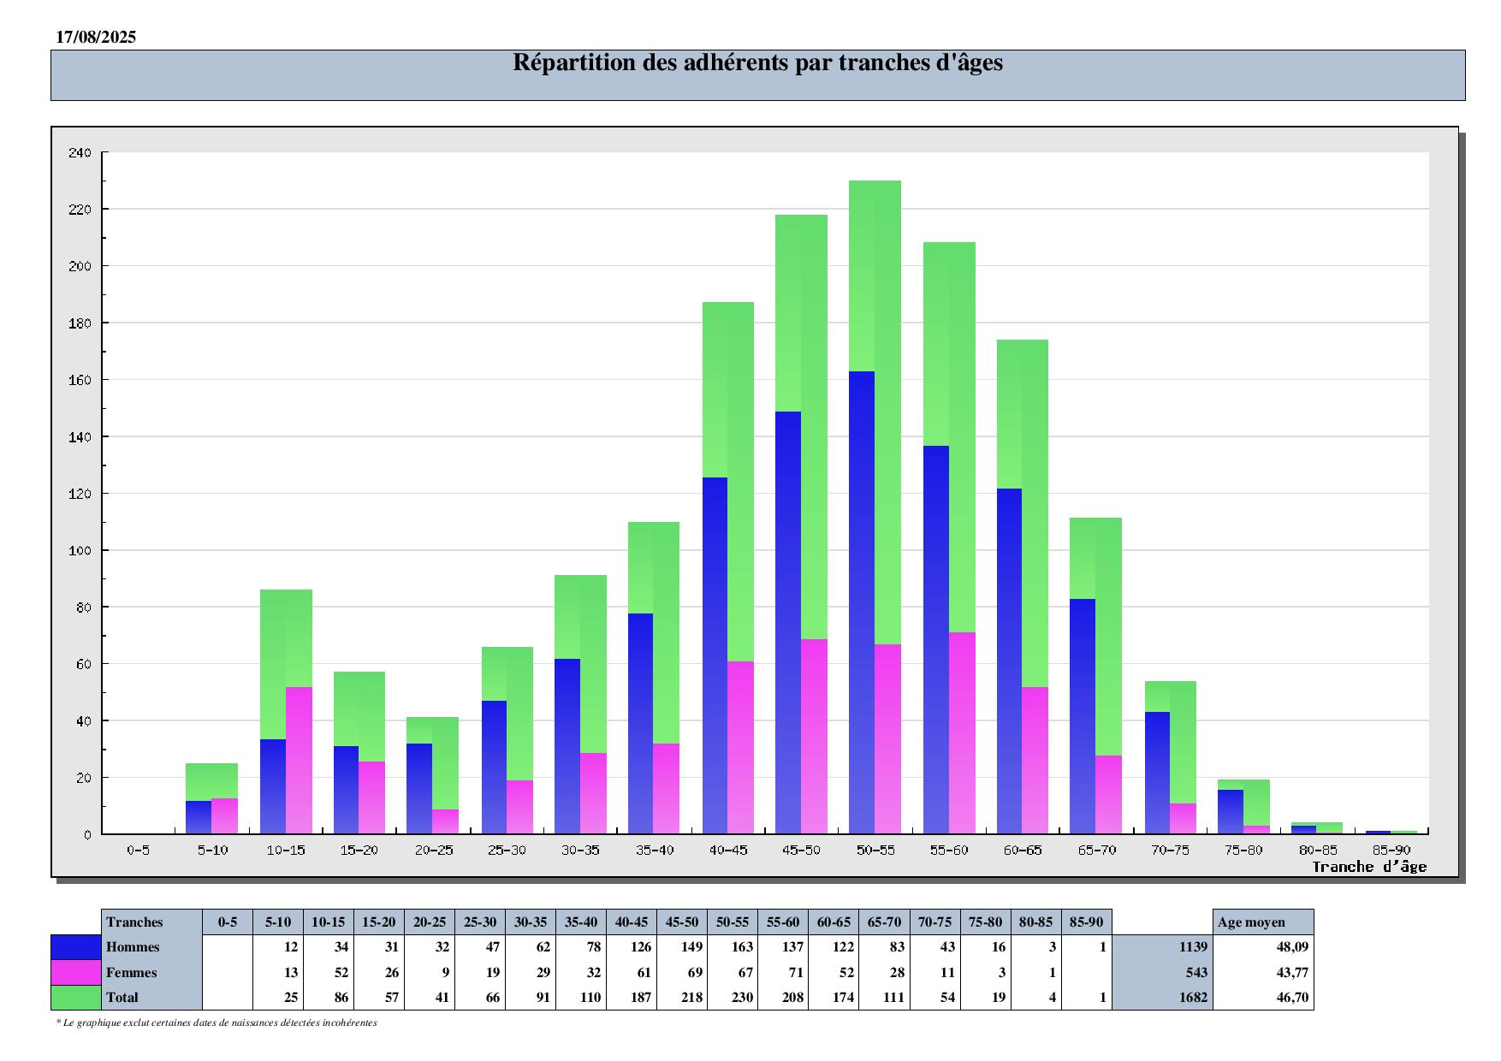
Nous avons eu 97 nouveaux adhérents cette année 2024-2025, ce qui représente une progression importante.
Il y a 375 non-renouvelés, soit un taux de 23,66 % (1 % de moins que l’année passée) ; Nouveaux adhérents : 472 / 451 en 2024 / 380 en 2023 ;
Doubles adhésions : 37 / 34 en 2024/ 13 en 2023.

Nationalité | 2024 | 2025
Espagnols | 905 | 990 | + 85
Français | 516 | 531 | + 15
Portugais | 140 | 131 | - 9
Argentins | 2 | 9 | + 7
Roumanie | 10 | 4 | - 6
Andorre | 2 | 2 | =
Suisse | 1 | 1 | =
Allemagne | 2 | 2 | =

Chili | 2 | 3 | + 1
Italie | 1 | 1 | =
Mexique | 0 | 1 | + 1
Luxembourg | 1 | 1 | =
Uruguay | 1 | 1 | =
Estonie | 0 | 1 | + 1
Etats-Unis | 0 | 1 | + 1
Royaume Uni | 0 | 2 | + 2
Costa Rica | 0 | 1 | + 1
Total | 1 583 | 1 682 | + 99

- Il y a 154 jeunes de moins de 18 ans (141 l’an dernier) ;
- Il y a 51 jeunes entre 18 et 24 ans (37 l’an dernier) ;
- 211 personnes ont pris leur cotisation à la SAE (197 l’an dernier).
J

e vais maintenant vous présenter les activités de notre club. Jacques a bien préparé sa projection, vous avez les chiffres sous les yeux. Un petit commentaire : nous avons 8 448 journées participants, contre 6 872 l’année dernière, soit 1 600 de plus qu’en 2024. Et,
également, 1 651 journées d’encadrement, contre 1 371 l’année dernière, soit 300 de plus que l’année dernière. Merci aux encadrants pour toutes les activités proposées !
Les statistiques qui remontent cette année de la SAE, montrent clairement qu’il s’agit de la première activité du club ; la randonnée est cependant en forte progression par rapport à l’année dernière.
À signaler également que le club finance également des sorties encadrées par des professionnels, soit neuf sorties d’alpinisme et neuf sorties de ski de randonnée ; ceci tous les ans.
Philippe le Bellec va à présent nous parler du plan stratégique du club, dont vous aviez entendu parler l’année dernière.

Morgan Labarre va nous parler de la SAE, fonctionnement, changement des voies, le matériel, les participants...

Dominique Vélicitat va nous parler de l’école d’escalade, des camps jeunes, des compétitions.
L

a parole est à présent à nos invités, on va essayer de procéder dans un certain ordre : Le Maire, le Président du Comité Régional, la présidente du Comité Départemental, l’Adjoint aux Sports.

n matière de formation, notons qu’un certain nombre de celles-ci sont organisées à la SAE tout au long de l’année. Deux camps jeunes ont été organisés par le club, deux Unitiés de Formation Communes aux Activités, cinq week-ends de cartographie, un de neige et avalanches, un de techniques hivernale, un autre de techniques estivale, deux initiateurs randonnée montagne ont été organisés par des membres de notre club, un de raquette à neige et
E
un de randonnée alpine, plus les recyclages qui vont avec.
À noter aussi que, cette année, le stage de formation de techniques hivernales a réuni 90 personnes sur deux jours à Gavarnie.
Enfin, un petit groupe de jeunes poursuit la formation commencée l’an dernier, qui doit les conduire à l’obtention du brevet d’initiateur alpinisme. Nicolas Blancpain, qui vient d’être breveté, va nous en parler (bravo Nicolas) ; il va nous parler aussi du stage de techniques hivernales et estivales. Notre club est très actif sur la formation et, comme au niveau des activités que nous proposons, cela suscite à juste titre l’envie, qui se caractérise par un nombre élevé d’adhérents qui prennent une double adhésion chez nous. Merci à tous les encadrants du club, ceux qui sont ici peuvent se lever ; applaudissement pour eux.
En complément à la formation, rappelons-nous cette phrase de Reinhold Messner : « La montagne n’est ni juste, ni injuste. Elle est dangereuse ».
À
noter également que deux de nos jeunes sont entrés à l’équipe régionale de la Nouvelle Aquitaine : Lou-Anne Fouchet, qui habite à Tarbes et Enaitz Ibarguren, qui habite à Ciboure. Je vais vous lire ce qu’ils ont écrit et vous pouvez voir leur portrait sur la
projection. Ils sont absents ce soir et vous prient de les excuser.

Les PYAF (Pyrénées Alpinisme Féminin) est un groupe espoir d’Alpinisme féminin composé de 8 filles. Le but est de devenir autonome en montagne. Nous sommes accompagnées d’un guide de haute montagne et de 2 encadrantes. Ce groupe est souvent un tremplin pour à terme encadrer et devenir bénévole au sein des Clubs Alpin, devenir DE d’escalade, voire même guide de haute montagne...
Nous sommes fédérées par le comité régional de nouvelle aquitaine FFCAM.
La formation dure 2 ans avec 30 jours encadrés par un guide de haute montagne : 10 week-ends, semaine glace 5 jours et semaine estival 5 jours.
Le niveau +/- attendu est 6a à vue en falaise ainsi que le niveau AD en Alpinisme. La cohésion de groupe et l’esprit d’équipe est également très important. Nous verrons lors des stages pratiques : le terrain d’aventure, les courses d’arêtes, assurage en mouvement, cascade de glace, grande voie, escalade artificielle...
Voici quelques courses que nous avons réalisées cette année : semaine cascade de glace à Guillestre, traversée du petit Pic et grand Pic d’Ossau avec bivouac dans la neige au sommet, escalade artificielle à Vilanova, fête de la fissure à l’Ossau (rassemblement d’équipe d’Alpinisme), arête et couloir de neige Punta Escarra.
Pour ma part c’est une vraie chance de participer à ce groupe, j’ai pu acquérir plein de nouvelles connaissances en montagne et également rencontrer de belle personnes.Je m’appelle Enaitz j’ai 23 ans et je viens du Pays Basque. Depuis toujours, la montagne fait partie de mon environnement et de mes passions. J’ai commencé par la randonnée et le ski, avant de me tourner peu à peu vers l’alpinisme, attiré par le côté technique, engagé et l’esprit de cordée.
J’ai découvert le Groupe Espoir Alpinisme d’Aquitaine grâce à Aubin, un ami à moi qui faisait partie de la promo précédente. En voyant sa progression, ses sorties et tout ce qu’il a appris au sein du groupe, j’ai eu envie de suivre la même voie.
Ce qui m’a motivé à postuler, c’est surtout l’envie de progresser, d’apprendre à évoluer de manière plus autonome et efficace en montagne, tout en partageant cette passion avec d’autres jeunes motivés. J’aimerais acquérir de l’expérience dans tous les terrains que ce soit rocher, glace ou mixte et développer mes capacités à prendre les bonnes décisions et gérer une cordée.
À court terme, mon objectif est de devenir vraiment autonome et solide en montagne.
À plus long terme, j’aimerais continuer à progresser et pourquoi pas, un jour, me diriger vers le métier de guide de haute montagne.
R
egardez le programme avec attention, il est très fourni cet hiver et propose quantité de formations de manière distancielle ou présencielle ; un voyage en Islande à ski est également proposé ; nos activités tournent à plein régime et nous avons besoin de nous
étoffer toujours plus. Un grand parcours raquettes a été proposé en janvier à Lescun, il a connu un franc succès. Comme vous le devinez, tout ceci ne se fait que grâce aux bénévoles et, dans quelques instants, nous rechercherons d’autres bénévoles pour entrer au Comité Directeur. Celui-ci a grand besoin de se féminiser ; vous avez encore quelques minutes pour y réfléchir...
Jacques Cousin va nous parler du site internet du club.
L
e CAF d’Orthez est présent sur de nombreux fronts : aux bureaux du Comité Départemental et du Comité Régional, dans l’organisation d’activités départementales et régionales, dans des manifestations organisées par notre ville, donc pas uniquement sur
des activités purement sportives mais également institutionnelles.
Le forum des associations en est un exemple, notre stand a été pris d’assaut une grande partie de la journée.
Nous sommes également impliqués dans le fonctionnement de notre Fédération, nous ne loupons aucune Assemblée Générale ou Congrès, bref, le fonctionnement d’un club n’est pas simplement l’organisation d’activités sportives, mais également une multitude de tâches souvent invisibles, mais qui sont consommatrices de temps et d’énergie.
Christian va nous présenter à présent le rapport financier.

omme tous les ans, il nous faut à présent renouveler un tiers du Comité Directeur ; Sylvie Lacam-Lavielle et Serge Klouy démissionnent. Jacques Cousin ne se représente pas. Merci à eux pour les nombreuses années passées au sein du Comité et l’infinité de
C
tâches qu’ils ont accomplies.
les personnes qui sont dans le tiers sortant sont : Yannick Tonner, Xavier Teulade, Mireille Guillaut, Luc Ball, Stanislas Pédebéarn. Ces sortants se représentent, il reste trois places de disponibles dans ce tiers sortants, ainsi que deux places dans les deux autres tiers. Les candidats sont : Leslie Fajou, Armelle Bauer, Lionel Petit, Francis Gaudin. Nous les laissons se présenter.
A

u mois de mars aura lieu l’Assemblée Générale de notre fédération ; cette année, elle se déroulera à Bayonne. Nous avons trois candidats : Stanislas, Lucas et moi-même.

Votes pour approbation Rapport Moral / Rapport Financier
Rapport des Activités Élections au Comité Directeur

